
alpencup 2006
Nationales Karate Turnier SKISF
Tennis- & Sportcenter Visp

Informationen- Anmeldung

Ort: Tennis- & Sportcenter Visp (siehe Lageplan)

Türöffnung: 08.00 Uhr an beiden Tagen

Turnierbeginn: 09.00 Uhr (Aufstellen 08.40 Uhr)

Teilnehmer: Die Anzahl Teilnehmer pro Dojo ist nicht begrenzt. Es können nur Mitglieder
des SKISF am Alpencup teilnehmen.

Teams: Pro Kategorie darf jedes Dojo mit 2 Teams starten

Startgeld: Kinder Fr. 15.00
Junioren Fr. 15.00
Erwachsene Fr. 20.00
Team Kinder / Junioren Fr. 30.00
Team Erwachsene Fr. 30.00

Das Startgeld ist bis am 14.04.2006 mit beiliegendem Einzahlungsschein zu überweisen. Bitte nehmen Sie die Einzahlungs-Quittung am Tag der Meisterschaft mit. Pro Club wird nur eine Zahlung akzeptiert!

Ausrüstung: Weisser Karate-Gi (SKISF-Abzeichen), Tiefschutz, Brustschutz, weisser Faustschutz, weisse Handschuhe. Das Tragen des Zahnschutzes wird empfohlen.
Jeder Teilnehmer ist selber für seine persönliche Ausrüstung verantwortlich.

Startnummern: Die Startnummern müssen bis spätestens 08.30 Uhr abgeholt werden. Das Depot beträgt Fr. 50.00 (inklusive 3 Coaching-Ausweise). Depot wird nur zurückerstattet, wenn Startnummern und Coaching-Ausweise zurückgegeben werden.

Versicherung: Die Versicherung ist Sache der Teilnehmer!
Der Organisator und der SKISF können in keinem Fall haftbar gemacht werden. Dies gilt auch für Diebstahl, Unfall und weitere Schäden.

Eintritt: Pro Dojo sind drei Betreuer (Coach) gratis
Kinder bis 12 Jahre gratis
Jugendliche 13-16 Jahre Fr. 5.00
Erwachsene Fr. 8.00

Anmeldung: Anmeldeschluss: 02. April 2006
Nach diesem Datum werden keine Anmeldungen mehr berücksichtigt.
Es müssen alle Formulare ausgefüllt werden!

Bemerkung: Sind pro Kategorie weniger als acht Personen angemeldet, werden Kategorie zusammengelegt oder gestrichen.

Die Anmeldung bitte senden an:

Karate-Club Visp-Tärbinu
Iwan Heinzmann
Hohle Gasse 8
3930 Visp

Info: Iwan Heinzmann : ivanheinzmann@freesurf.ch 079 / 353 70 01
Caroline Ruppen : caroline.ruppen@dtc.ch 079 / 332 44 35
Richard Imboden : richard.imboden@freesurf.ch 078 / 880 22 69

Beilagen: Kategorienliste, Anmeldeformular, Einzahlungsschein, Lageplan,
Info Hotel / Unterkunft, Menü

OSS

Karate-Club Visp-Tärbinu

Kategorie Nr.: |  |  | Kategorie Name:
Name: |  |  |  | Vorname:
Club: |  |  |  | Grad:

Kategorie Nr.: |  |  | Kategorie Name:
Name: |  |  |  | Vorname:
Club: |  |  |  | Grad:

Kategorie Nr.: |  |  | Kategorie Name:
Name: |  |  |  | Vorname:
Club: |  |  |  | Grad:

Kategorie Nr.: |  |  | Kategorie Name:
Name: |  |  |  | Vorname:
Club: |  |  |  | Grad:

Kategorie Nr.: |  |  | Kategorie Name:
Name: |  |  |  | Vorname:
Club: |  |  |  | Grad:

Kategorie Nr.: |  |  | Kategorie Name:
Name: |  |  |  | Vorname:
Club: |  |  |  | Grad:

Kategorie Nr.: |  |  | Kategorie Name:
Name: |  |  |  | Vorname:
Club: |  |  |  | Grad:

Kategorie Nr.: |  |  | Kategorie Name:
Name: |  |  |  | Vorname:
Club: |  |  |  | Grad:

Bitte kopiert dieses Formular bei mehr Teilnehmern. Danke!

Lageplan:

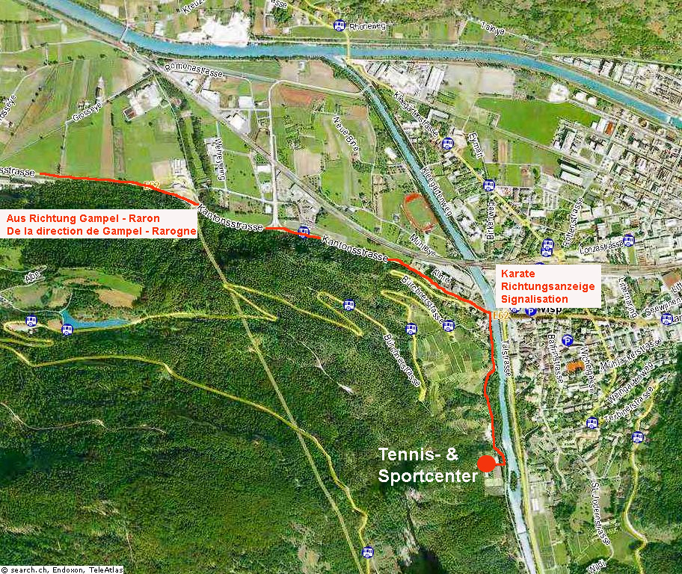

Info Hotel / Unterkunft:

- Bildungshaus St. Jodern  Tel.: 027 946 74 74  www.rhone.ch/stjodern  - Hotel City Rhone / Casa Luce  Tel.: 027 948 90 40  www.casa-luce.ch  - Hotel Visperhof Garni  Tel.: 027 948 38 00  www.visperhof.ch  - Hotel Adler Garni  Tel.: 027 946 34 62 | - Hotel Elite / Visper Pinta  Tel.: 027 948 06 00  - Pension Restaurant Eyholz  Tel.: 027 946 22 88  - Sportcenter Olympica in Gamsen/Brig  Tel.: 027 924 35 50  www.olympica.ch

Menü

Menü im Restaurant

 |  | Samstag | Sonntag
 |  | Anzahl Personen | Anzahl Personen
Menü 1 | Gemischter Salat  Spaghetti (Bolonaise, Tomaten oder Carbonara)  Reibkäse
Menü 2 | Gemischter Salat  Risotto mit Steinpilzen  Reibkäse
Menü 3 | Gemischter Salat  Schweinsplätzli  Pommes frites
Menü 4 | Gemischter Salat  Chicken Nuggets  Pommes frites  Ketchup
Alle vier Menüs zum Preis von je CHF 15.--

Menü im Zelt

Kalbsbratwurst mit Zwiebelsauce CHF 6.—

Hot Dog CHF 5.—

Sandwich Salami oder Schinken CHF 3.50

Portion Pommes frites und Ketchup CHF 3.—

Getränke im Restaurant und Zelt

Mineral 3 dl CHF 2.—
Rivella rot, blau, grün 3 dl CHF 2.50
Bier CHF 3.—
Kaffee crème CHF 3.—
Tee schwarz, Pfefferminz, Hagenbutten CHF 3.—

Flasche Mineral 1 l CHF 10.—
Flasche Sprudelwasser 1 l CHF 12.—

Frühstück

Kaffee, Milch, Tee / Gipfeli, Butter, Konfi, Cornflakes CHF 5.— (Bitte anmelden!)

